***Aufgabenblatt 11***

*Julian Bertol*

Alle Code Dateien sind auf Felix!

**Aufgabe 1**

Fbset ausgabe:

Ein Bild, das Text, Schrift, Screenshot enthält.
Host:

Das sind Informationen zur Auflösung und Farbtiefe

Host:

Ein Bild, das Farbigkeit, Screenshot, lila, Magenta enthält.

Target:  
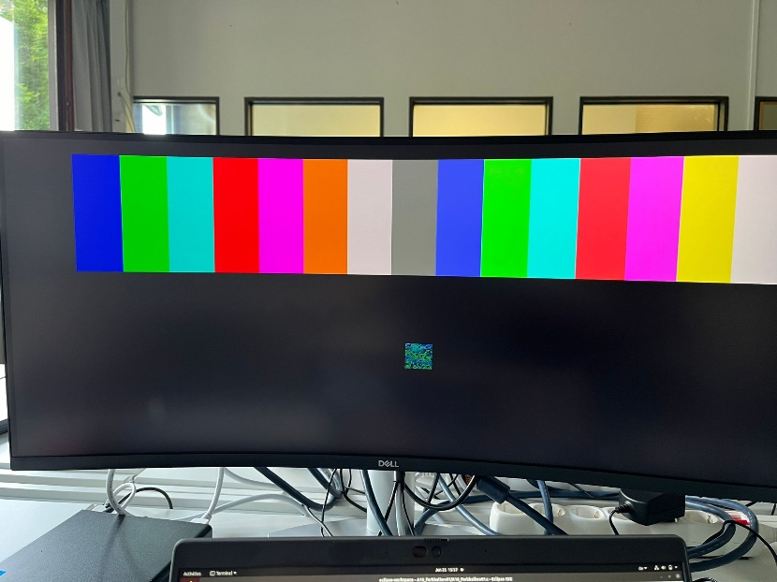

**Aufgabe 2**

Put_pixel funktion:

Ein Bild, das Text, Screenshot, Schrift enthält.

**Aufgabe 3**

Host:

Ein Bild, das Design enthält.

Target:

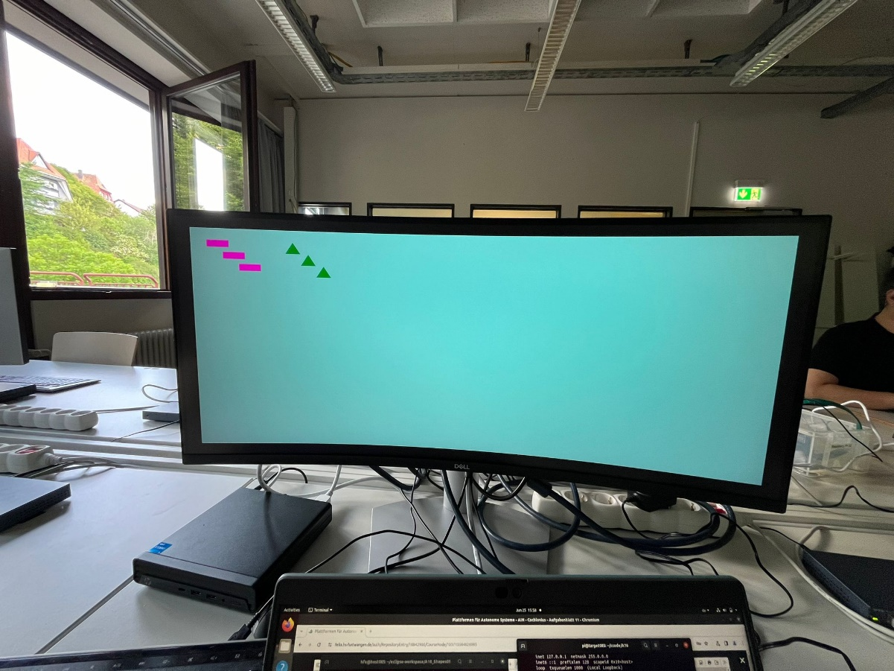

**Aufgabe 4**

Host:

Ein Bild, das Screenshot, Farbigkeit, Kunst enthält.

Für das Target muss man die Funktion put_pixel_RGB565 anpassen:

Ein Bild, das Text, Schrift, Screenshot enthält.

Target:

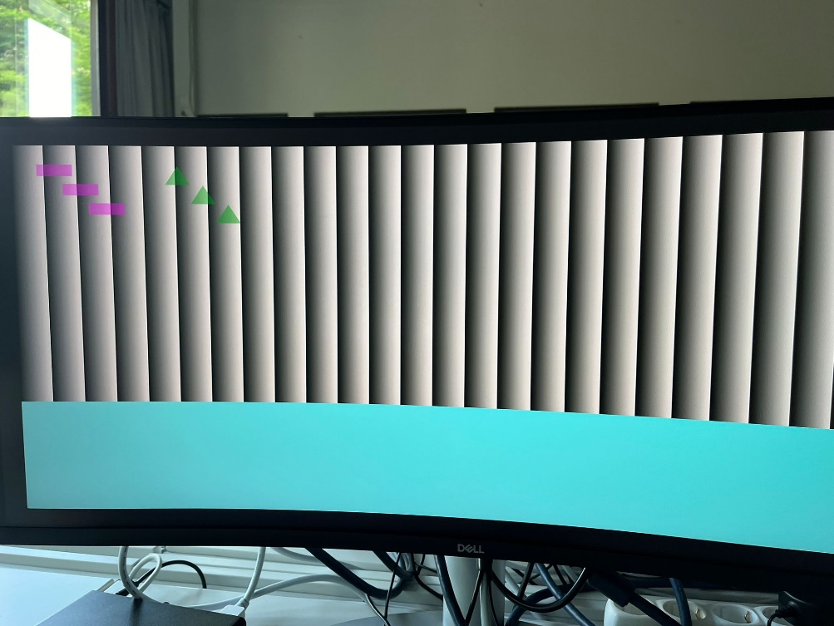

**Aufgabe 5**

Host:

Ein Bild, das Screenshot, Symmetrie, Jalousie, Kunst enthält.

Für das Target muss man die Funktion put_pixel_RGB565 anpassen. Siehe Aufgabe zuvor.

Target:

